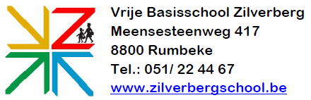

Bij de start van het nieuwe schooljaar nodigen wij u allen uit op de

“welkomnamiddag”

op dinsdag 30 augustus

Tussen 15u00 en 18u00 kunt u in de klassen terecht. \*

*( de klaslijsten zullen dan uithangen )*

Daar maakt u kennis met de klastitularis en kan u gerichte vragen stellen, eventueel zelf belangrijke info meedelen. (In de maand september volgt een infoavond ivm de klaswerking)

U bent er samen met uw kind van harte welkom !

Het schoolteam

\* Indien dit door coronamaatregelen niet mogelijk is, wordt u hiervoor nog verwittigd in augustus via onze website.